Памятка для родителей:
«Вредные комнатные растения»
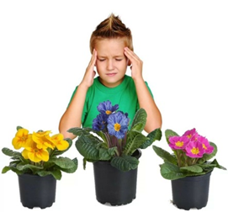

МАДОУ д/с №176 г. Тюмень
Федорова Асия Сайфуловна
Естественно, для каждого родителя самым важным является здоровье любимого чада. Играя, ребенок может нечаянно уколоться, пораниться или даже съесть листочек понравившегося цветка, поэтому к выбору следует подойти со всей серьезностью и ответственностью. Рассмотрим представителей флоры, нежелательных для размещения в квартире, где есть маленькие дети.
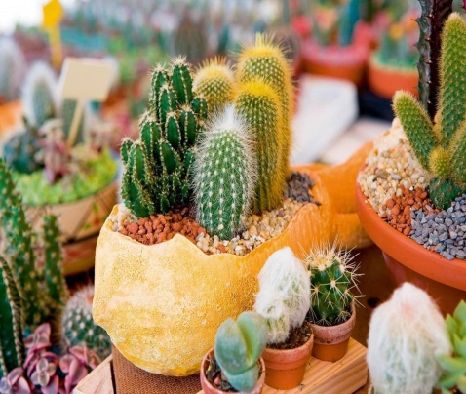
Кактус.
Одно из самых популярных растений среди любителей экзотики.
Столь необычный цветок следует размещать в недоступном для детей месте, так как любознательный ребенок непременно захочет убедиться в прочности его иголочек. Стоит отметить, что виды с маленькими колючками, например, опунция, доставят ещё больше неприятностей, ведь их глохидии довольно сложно будет удалить из нежной детской кожи.
Занозу от кактуса у ребенка тяжело вытащить

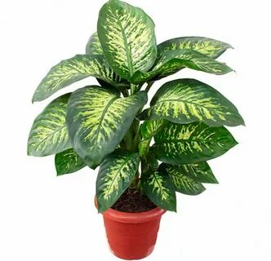
Диффенбахия.
Тропическая гостья представляет реальную опасность при несоблюдении техники безопасности в общении с ней.
Её побеги содержат настоящий яд, Причем концентрация его настолько высока, что способна вызвать химический ожог на коже. Именно поэтому растение очень опасно в доме, где есть дети. Ребенок, обрывая листья или играясь с растением, может получить серьезный вред здоровью: ожог ладоней или даже аллергический отек слизистой.

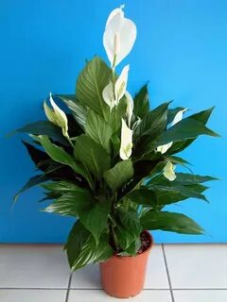
Спатифиллум.
Считается ядовитым.
В этом привлекательном растении содержатся опасные для человека вещества, которые раздражающе действуют на слизистую глаз и кожу. Этот травянистый житель подоконников украсит любую комнату, но при попадании его сока на кожу провоцирует язвы, которые очень долго не заживают.
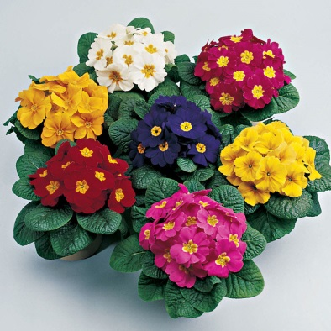
Примула.
Её цветение доставляет истинное эстетическое удовольствие, но размещать цветок в детской специалисты не рекомендуют. Дело в том, что в его составе присутствует большое количество алкалоидов, вызывающих головокружение, проблемы с дыханием и рвоту. В некоторых случаях контакт с листьями примулы приводит к возникновению неприятных ощущений и крапивницы. Цветущие примулы могут вызывать головокружение и недомогание у ребенка

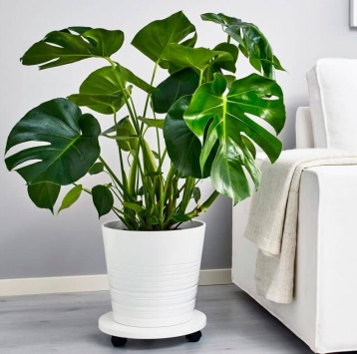
Монстера.
Растение обладает очень ядовитым соком, который способен нанести ожог на кожу тела, или даже повредить глаза. Симптомы отравления Монстерой – жжение во рту, сильное слюноотделение, нарушение пищеварительной системы. Поэтому если дома есть маленькие дети или домашние питомцы, лучшим вариантом будет отказаться от выращивания монстеры.
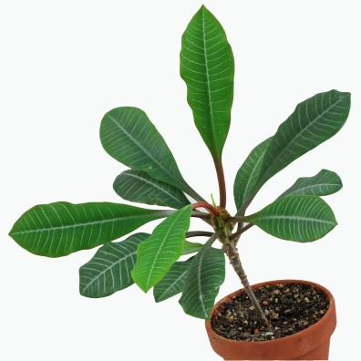
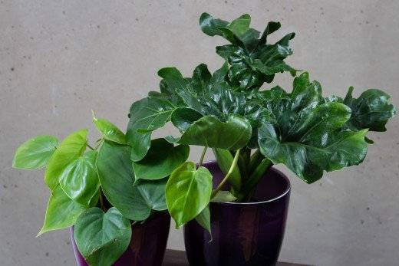
Филодендрон
Это растение завоевало популярность своей неприхотливостью. И хотя он эстетичен, в нем есть вещества,которые
токсичны для людей и животных. Филодендрон может быть вьющимся и нет.
Если ребенок съест немного филодендрона, то могут быть незначительные побочные эффекты, в том числе дерматит и отек полости рта и желудочно-кишечного тракта. В редких случаях и после употребления большого количества, зафиксированы смертельные исходы у детей.
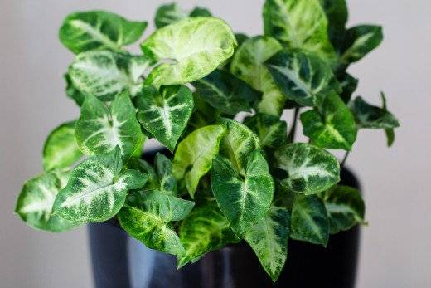
Сингониум
Растение родственное филодендрону, также легко в уходе. Многие любят преподносить этот цветок в подарок.
У молодых растений густые листья в форме сердца. Старые экземпляры пускают усы со стреловидными листьями. Даже если горшок стоит в недоступном месте, необходимо своевременно убирать опавшие листья. Возможно раздражение кожи, расстройство желудка, рвота.
Молочай
Молочай, как комнатное растение может представлять опасность для малышей и животных. Сок,
попадая на открытые участки кожи, приводит к ожогам, а при употреблении внутрь способен вызвать тяжелое отравление.
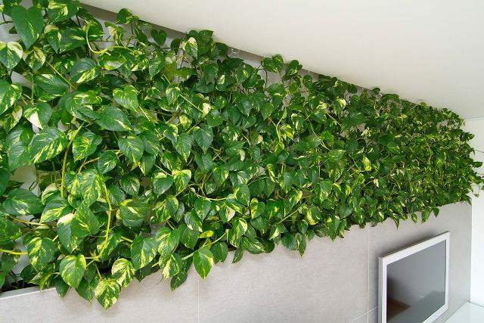
Плющ
Согласитесь, весьма очаровательное зрелище, когда этот цветок, расползаясь по камням или кирпичным
стенам, создает прохладный, пышный навес в виде лиственного ковра. Однако, будьте осторожны. Не допускайте того, чтобы частицы плюща попали в организм. Его листья или стебли при попадании в организм могут вызвать отравление. Плющ может вызвать сильное раздражение кожи. Проглатывание листьев может вызвать горение во рту и горле, оцепенение, судороги, лихорадку и сыпь. Последствия могут быть весьма серьезными при употреблении в пищу большого количества листьев растения.

